Taller 8 Cod. ZCS-0299-2016

TITULO: “Utilización de APPS en el entorno sanitario”

OBJETIVOS

- Objetivo General:
    - Puesta al día de nuevas aplicaciones para smartphones y tablets como herramienta

- Objetivos específicos:
    - Conocer que APPS se están utilizando.
    - Conocer las características técnicas de las APPS.
    - Conocer las características formativas de cada APPS.
    - Aprender a instalarlas en los dispositivos personales de cada uno.
    - Potenciar su uso.

CONTENIDO
1.- Introducción.
- Conocer los conocimientos y expectativas de los alumnos
- Que nos aportan las APPS Sanitarias.
- Como integrar las herramientas en nuestro trabajo.

2.- Aplicaciones que podemos utilizar
- IDOCTUS
- NEOMED
- GUIASALUD
- READ by QXMD
- EPOCRATES
- MENDELEY
- CALCULADORAS
- ETC.

3.- Resumen breve de todas las herramientas

DOCENTES:

Dra. Mar Gonzalez Cantalejo / Dr. Francisco Jose Pablo Cerezuela.
Unidad docente Sector Zaragoza II

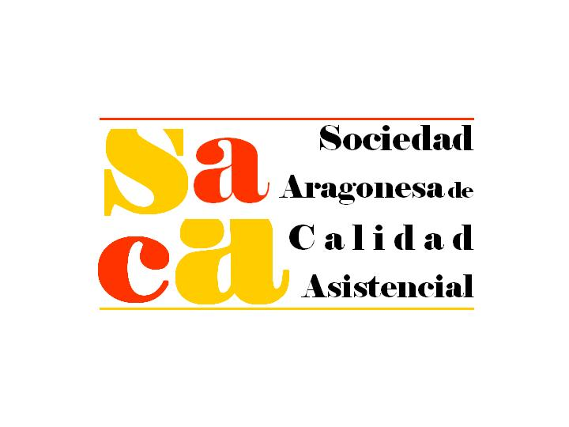

ORGANIZAN:

